**Дистанционное планирование на февраль 2025 года учителя-логопеда Келлер Е.В.**

Старшая группа

|  |  |  |
| --- | --- | --- |
| Дни недели | Тема занятия. Задачи | Ход выполнения занятия |
| 1 неделя | «Транспорт». Расширение представлений о транспорте. C:\Users\Елена\Searches\Desktop\images (1).jpg  Звуки [А],[У],[И],[О]. Формирование фонематических представлений ребенка на материале гласных звуков. Закрепление навыка определения места звука в слове (начало, середина, конец слова) | 1.Чтение отрывка из стихотворения К.И. Чуковского «Тараканище». Предложить ребенку запомнить названия транспорта, к. прозвучат в отрывке (см. приложение 1) 2.Загадывание загадок о транспорте. (см приложение 2). 3.Игра «Скажи наоборот»: отъехал-подъехал, выехал-заехал, улетел-прилетел, заплыл-выплыл и т.д.  1.«Назови первый звук в имени» (Аня, Оля, Уля, Ира). 2. Игра «Поймай звук». Хлопни в ладоши, когда услышишь звук (например звук [А]) [А], [О], [У]. [И]. 3. Игра «Подари подарки Ане, Оле, Уле, Ире»(вспомнить слова к начинаются на звуки [А]) [А], [О], [У], [И]. |
| Вторник  Четверг  (подготовка к обучению грамоте) |
| 2 неделя | «Зимние забавы». Расширение представлений о зимних играх, видах зимнего спорта.  C:\Users\Елена\Searches\Desktop\Без названия.jpg  Звук [М]. Буква М. Ввести в пассивный и активный словарь понятия: «согласный твердый звук». Определения места звука в слове (начало, середина, конец слова). | 1.Загадывание загадок. (см. приложение 3).  2.Игра «Кому, что нужно?» (лыжнику нужны лыжи, фигуристу – коньки и т.д.).  3.Игра «Исправь ошибку» (хоккеисту нужны санки, Конькобежцу нужны лыжи и т.д.) 4.Чтение и разучивание (на выбор) стихотворений «Я катаюсь на коньках», «Белый снег» (см. приложение 4).  1.Игра «Иди на звук». Развитие слухового внимания. (Взрослый завязывает ребенку глаза и звонит в колокольчик, ребенок идет на звук колокольчика). 2.Игра «Поймай звук» (звуки: [М]) [А], [О], [М], [И], слоги: АМ, ОР, МУ, МЫ, НО, слова: муха, дом, суп, мак, кот, ком). 3.Игра «Назови первый (последний звук в слове)» (мак, муха, мыло, машина; дом, сом, ком, лом). 4.На что похожа буква М? (Буква М с двумя горбами, как верблюд – смотрите сами). Выложить букву М из палочек, пуговиц. Прописать печатную букву М, слоги: ма, му, мо, мы. |
| Вторник  Четверг |
| 3 неделя | «Зима» (обобщение) Расширение представлений о зиме, зимних приметах.  C:\Users\Елена\Searches\Desktop\images (3).jpg  Звук [Мь]. Буква М. Ввести в пассивный и активный словарь понятия: «согласный твердый звук». Определения места звука в слове (начало, середина, конец слова). | 1.Игра «Назови приметы зимы». (На улице мороз, дует холодный ветер, земля покрыта снегом, а реки и озера – льдом, бывают метели, снегопады, ночи длинные, а дни короткие). 2. Игра «Подбери родственные слова». (снег - снежок, снежинка, Снегурочка, снеговик. Зима – зимушка, зимний, зимовье. Мороз – морозный, морозить, замораживать. Лед – льдина, ледоход, гололед…)  3.Игра «Подбери предмет к признаку» (Снежный – ком, снежная - …, снежная - …, снежное - …)  1.Игра «Поймай звук» (звуки: [Мь]) [А], [М], [Мь], [И], слоги: АМ, МИ, МУ, МЕ, НО, слова: мех, дом, мишка, мяч, кот, ком). 2. Игра «Доскажи словечко, доскажи первый звук в слове» (см. приложение 5). 3. Анализ слогов: АМ, МА. Составление схем из квадратов. (Согласный звук – синий квадрат с колокольчиком, гласный звук – красный квадрат) |
| Вторник  Четверг |
| 4 неделя | «Наша Армия».  Расширение и активизация словаря по теме.  C:\Users\Елена\Searches\Desktop\Без названия (4).jpg  Звук [Д]. Буква Д.  Учить ребенка определять количество услышанных им звуков, определять место звука в слове. | 1.Чтение стихотворения «Наша Армия» (см. приложение 6) 2. Игра «Кто служит в армии?». Взрослый бросает мяч ребенку и называет атрибут военной профессии. Ребенок ловит и называет профессию и бросает мяч взрослому (танк - танкист)  3.Игра «Кто что делает?». Например: танкист управляет танком, переключает рычаги, смотрит в прицел.  4. Игра «Скажи по другому». (Смелый – храбрый, отважный, геройский; солдат – воин…; )  1.Игра «Отгадай загадку, назови первый звук в слове-отгадке. (см в приложение 7).  2. Игра «Поймай звук».(б, д, т, п, д; па, да, то, ду; дуб, стол, волк, вода). 3. Игра «Добавь слог». Да: пома…, награ…,побе…, коман… .Ды: похо…, наря…. сле…, са…) На что похожа буква Д (Д – с высокой крышей дом. В этом доме мы живем). |
| Вторник  Четверг |

**Приложение 1**

**К.И. Чуковский «Тараканище»**

Ехали медведи на велосипеде,  
А за ними кот задом наперед.  
А за ним комарики на воздушном шарике,   
А за ними раки на хромой собаке.  
Волки на кобыле. Львы в автомобиле.  
Зайчики в трамвайчике. Жаба на метле.  
Едут и смеются. Пряники жуют.

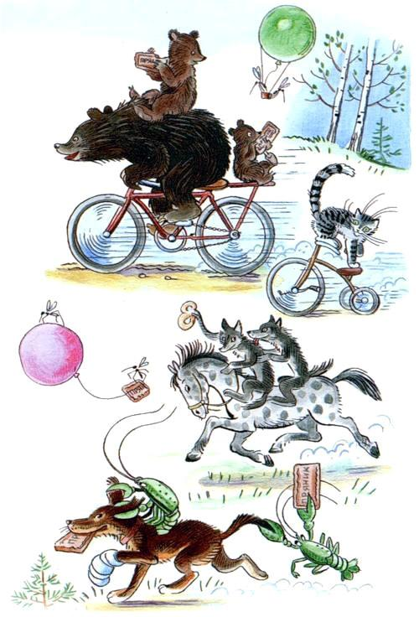

**Приложение 2**

**Загадки о транспорте.**

Летит птица-небылица, а внутри народ сидит, меж собою говорит.   
(Самолет)

Этот конь не ест овса,   
Вместо ног – два колеса,  
Сядь на нем и мчись верхом,  
Только лучше правь рулем.   
(Велосипед)

Дом по улице бежит,  
Дом подошвами шуршит,  
Подбегает к остановке,  
Всех желающих берет -   
И опять бежит вперед.  
(Автобус)

Спозаранку за окошком стук и звон и кутерьма.  
По прямым стальным дорожкам ходят красные дома.  
(Трамвай).

Ходит город – великан   
На работу в океан. (Корабль).

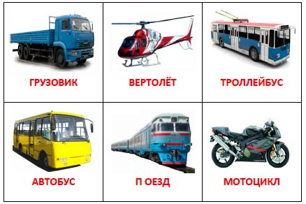

**Приложение 3**

**Загадки о зимних видах спорта**

Кто по снегу быстро мчится, провалиться не боится?   
(Лыжник)

Мчусь как пуля я вперед, лишь поскрипывает лед,  
Да мелькают огоньки. Кто несет меня? …  
(Коньки).

Все лето стояли, зимы ожидали.  
Дождались поры – помчались с горы.  
(Санки).

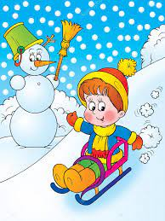

Меня не растили – из снега слепили.  
Вместо носа ловко вставили морковку,  
Глаза – угольки, губы – сучки.  
 Холодная, большая. Кто я такая?  
(Снежная баба).

По снегу покатите – я подрасту.  
На костре согреете - пропаду.  
(Снежный ком)

**Приложение 4**

**Стихотворения:  
«Я катаюсь на коньках»**

Я катаюсь на коньках, разгорелись ушки!  
Рукавицы на руках, шапка на макушке!  
Раз, два – чуть не поскользнулся, раз, два – чуть не кувыркнулся.



**«Белый снег»**Снег, снег, белый снег, засыпает он нас всех!  
Дети все на лыжи встали и по снегу побежали.  
Покатились санки вниз – крепко, крепко ты держись.  
Надо ездить осторожно, а не то разбиться можно!

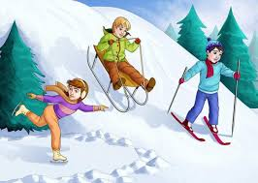

**Приложение 5**

**Игра «Доскажи словечко»**

В подполье, в каморке живет она в норке,  
Серая малышка, Кто это?... (мышка)



Он всю зиму в шубе спал, лапу бурую сосал,  
А проснувшись, стал реветь. Это зверь лесной…(медведь)



Без рук, без ног,  
А рисовать умеет. (Мороз).

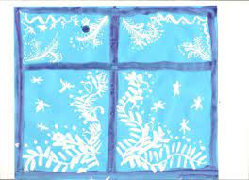

**Приложение 6**

**Стихотворение «Наша Армия»**

На горах высоких,   
На степном просторе  
Охраняет нашу Родину солдат.  
Он взлетает в небо, он уходит в море,  
Не страшны защитнику  
Дождь и снегопад.  
Шелестят березы, распевают птицы,  
Подрастают дети у родной страны.  
Скоро я в дозоре встану на границе,  
Чтобы только мирные  
Снились людям сны.  
 В. Степанов

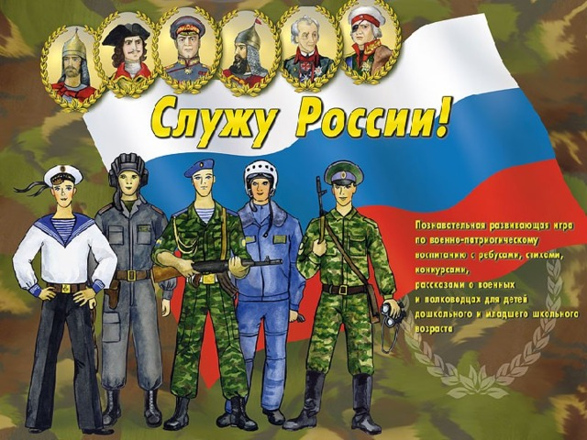

**Приложение 7**

**Отгадай загадку, назови первый звук в слове-отгадке.**

Белый столб стоит на крыше  
И растет все выше, выше.  
Вот дорос он до небес – и исчез.  
 (Дым)

